Контрольный срез №1 по теме
«Художественная культура первобытного общества и древнейших цивилизаций»
(Искусство первобытного человека и Древнего Египта)
- Как называется пещера, открытая испанским адвокатом и археологом – любителем Марселино Саутуола в 1875 году , стены которой украшали 25 цветных изображений бизонов в натуральную величину?
А) Альтамира Б)Ласко В) Фон де Гом Г) Нио
2. Почему искусство первоначально носило синкретический характер?
А) потому что оно было связано с потребностью познания окружающего мира Б) потому что оно было связано с ограничениями в орудиях труда В) потому что оно было тесно связано с религиозными верованиями первобытного человека
Г) потому что оно было связано с отсутствием первобытного человека интереса к искусству
3. К какому этапу Каменного века ученые относят первые скульптурные произведения?
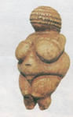
А) Мезолит Б) Палеолит В) Неолит Г) Энеолит
4. Дайте название скульптуре.
А) «Венера» Б) «Афродита» В) «Мадонна» Г) «Эвридика»

5.Самые простые из мегалистических сооружений
А) Дольмен Б) Кромлех В) Кромлен Г) Менгир
6) Самый известный Кромлех называется
А) Теночтитлан Б) Зиккурат В)Стоунхендж Г)Пропилеи
7. Что является самой ранней формой театрального искусства?
А) Пантомима Б) Музыка В) Танец Г) Цирк
8) Что такое тотем?
А) Танец – заклинание Б) Пластическое изображение сцен охоты В) Предмет почитания или культа группы людей Г) Божество
9. Одно из семи чудес света, расположенное в Египте
А) Стоунхендж Б) Зиккурат В) Библиотека Г) Пирамиды
10. Кто является автором пирамиды Хеопса?
А) Геродот Б) Имхотеп В) Хемиун Г) Джоссер
11. Единственная пирамида, сохранившая полированную облицовку.
А) Пирамида Хефрена Б) Пирамида Хеопса В) Пирамида Джоссера С) Пирамида Микерина
12. Самая маленькая пирамида Египта
А) Пирамида Хефрена Б) Пирамида Хеопса В) Пирамида Джоссера С) Пирамида Микерина
13. Этот храм находится в Луксоре, вход в который оформлен монументальным пилоном, украшенным барельефами с изображениями военных походов фараонами и текстом поэм о военных подвигах. В честь какого бога поставлен этот храм?
А) Амон Ра Б) Аменхотеп В) Хатшепсут Г) Яхмос
14. Там находится сорок гробниц царей и их потомков, некоторые захоронены в углублениях скал на сотни метров.
А) Храм Амон – Ра Б) Храм царицы Хатшепсут В) Храм бога Гора в Эдфу Г) Долина царей
15. Обряд мумификации иначе называется:
А) Эци Б) Бальзамирование В) Канон Г) Скальпирование
16. Как называется выпуклое изображение на плоскости, с помощью которых декорировались внутренние и внешние стены заупокойных храмов в Древнем Египте?
А) Фреска Б) Скульптура В) Живопись Г) Рельеф
17. Царица, «прекрасная ликом»
А) Пенелопа Б) Аменхотеп В) Нефертити Г) Клеопатра
18. В помещении одной из погребальных камер гробницы фараонов Говард Картер нашел его Золотую маску. О ком идет речь?
А) Эхнатон Б) Тутанхамон В) Атон Г) Рахотеп
19. На каком музыкальном инструменте не играли в Древнем Египте?
А) Арфа Б) Флейта В) Систры Г) Лира
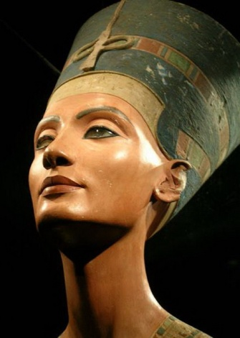
20. Дайте названия изображенным предметам .
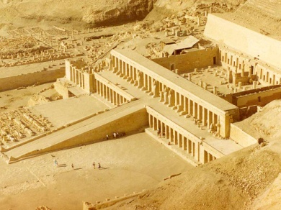
В)
А)

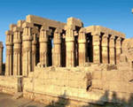
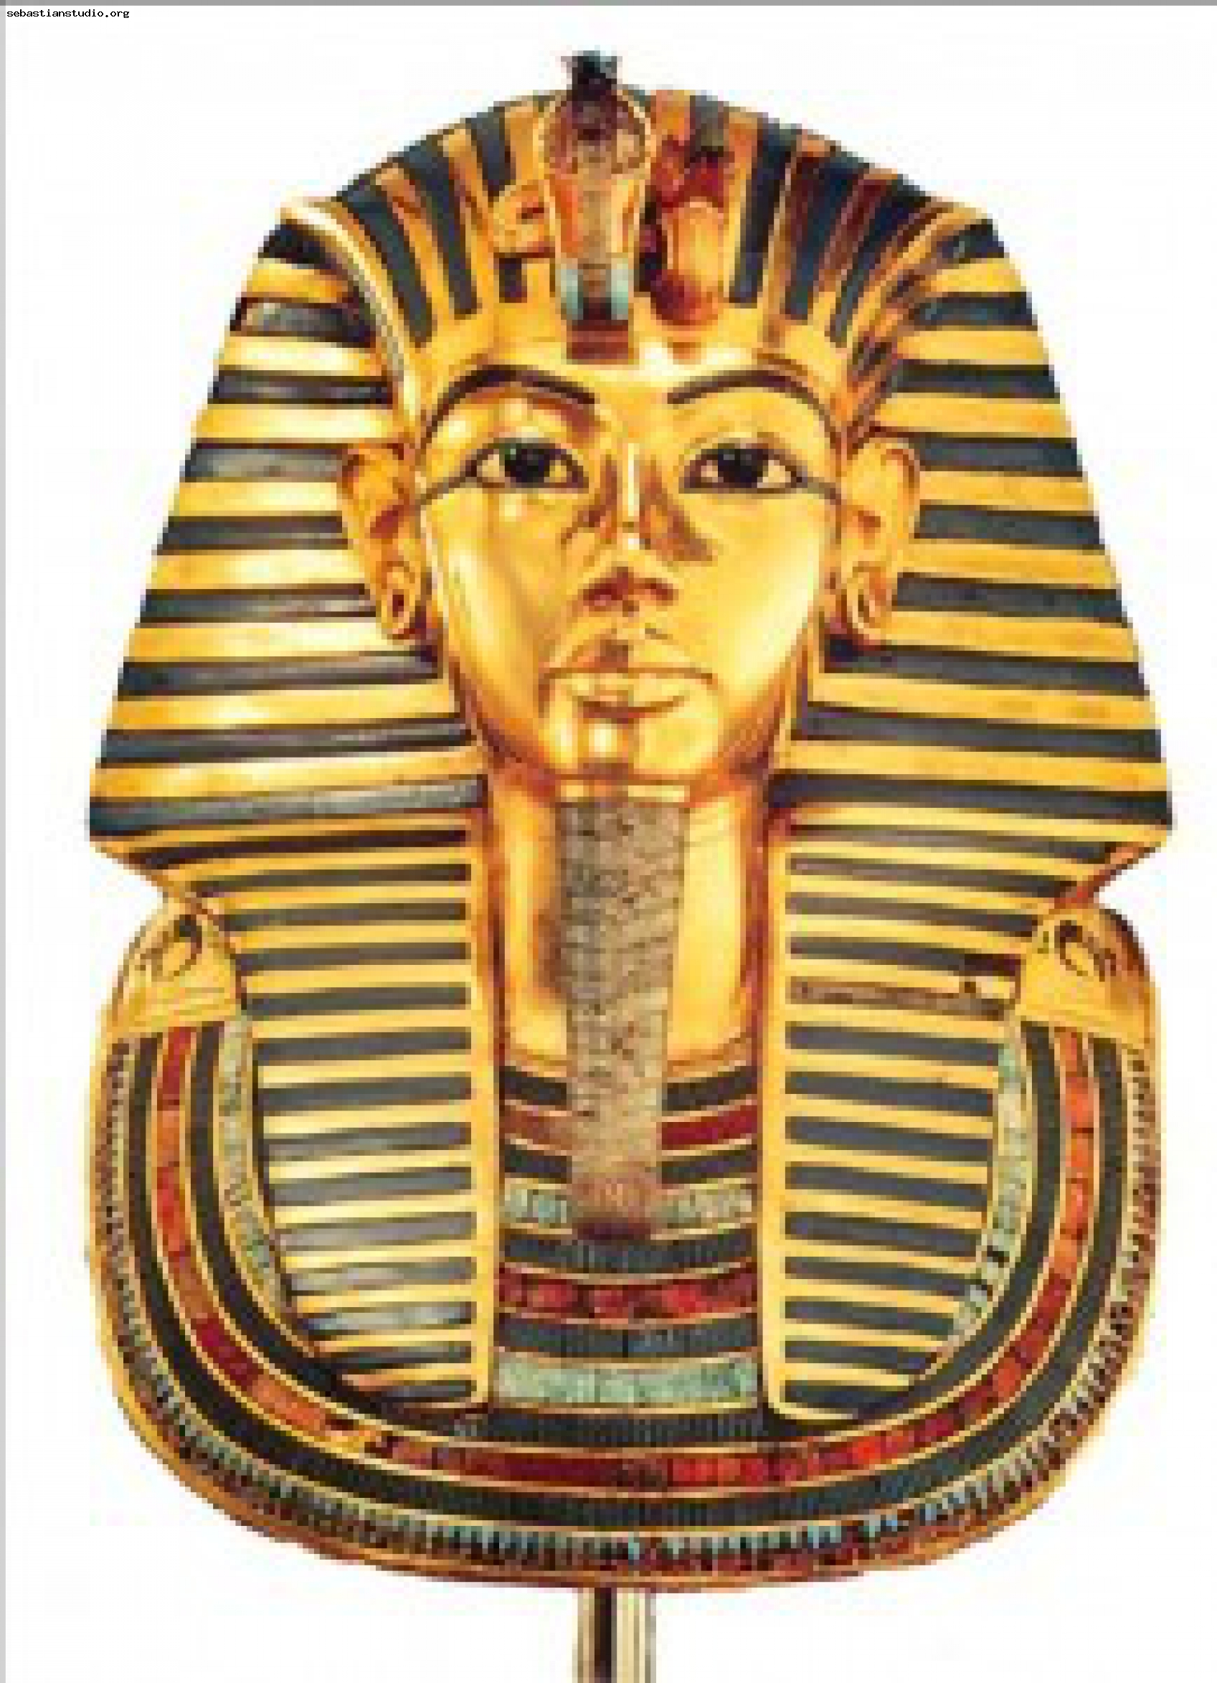
Б) Г)

